Title | ¿Por qué vivimos en lugares peligrosos?
Unit/Activity No. | Natural Disasters/Activity 6
Geographic Topic | human settlement patterns
Language Topic | academic content
Language Function | describe location, state reasons
Language Standard | 1.1, 1.2, 1.3, 3.1
Geography Standard | 1, 4, 5, 7, 8, 12

I. BACKGROUND INFORMATION FOR TEACHERS

Teacher Instructions
Step 1. Before class prepare a handout and a transparency. Complete Paso 1 on the zonas térmicas.
Step 2. Divide the class into seven groups (ideally, the same ones as for Activity 4.5) and assign each group a natural disaster from the list: volcán, tsunami, incendio, inundación, huracán, tornado, terremoto. Distribute one transparency of the Mapamundi to each group. Have the students color in the areas in the world where their natural disaster occurs.
Step 3. Have each group present to the rest of the class the transparency of where their natural disaster occurs. Place one transparency on top of the other after the individual presentations to show the areas in common.
Step 4. Introduce the theme of human causes for some disasters:

Algunos desastres tienen su origin en fenómenos naturales, pero otros pueden ser causados por ciertas actividades humanas que alteran la normalidad del medio ambiente. Por eso, hay que distinguir entre los fenómenos naturales como los terremotos y las erupciones volcánicas, y otros fenómenos que pueden tener causas humanas, como las inundaciones, los deslizamientos de tierra, la desforestación, y la contaminación ambiental entre otros.

Step 5. Superimpose the population density map (transparency 2) over the collected Mapamundis with natural disasters. Point out that population tends to concentrate precisely in the areas that are the most dangerous to live in. Ask students to speculate why this is so.
Step 6. Hand out copies of the lectura; have students scan the reading to see if any of their reasons from Step 5 appear on the list. Then, have them come up with a specific example/place for each of the reasons that people settle in dangerous places.

Materials
Make 7 transparencies of the Mapamundi transparency; transparency pens for each group.

II. STUDENT ACTIVITY HANDOUTS
Handout 1

Paso 1. Las zonas térmicas
En las figuras, rotula las zonas térmicas e ilumina de color rojo el desierto, de naranja la tundra, de verde la templada, de color azul celeste la polar, de color amarillo la ecuatorial, y de color beige la sabana.

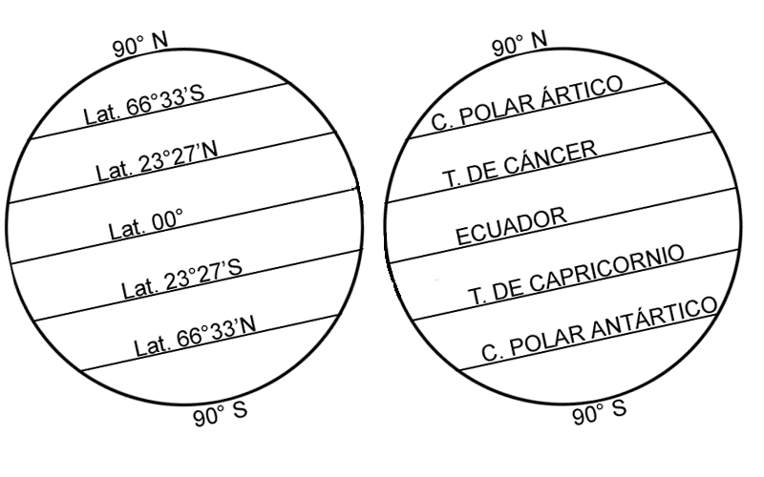

Paso 2: Lectura
¿Por qué vivimos en lugares peligrosos?

- Las regulaciones del uso de la tierra (land use laws) obligan que se construyan de nuevo los edificios dañados en su lugar original.
- La pobreza obliga que los pobres vivan en zonas de alto riesgo donde los más acomodados no quieren vivir. Los pobres no tienen acceso a los recursos económicos ni para mudarse ni para construir viviendas seguras.
- Las agencias gobernales como FEMA (Federal Emergency Management Agency--EE.UU.) les ofrece ayuda para que la gente corra el riesgo.
- La comunidad no tiene ni plan de emergencia ni opciones por falta de organización y preparación.
- Las poblaciones con condiciones de vida óptimas no sufren las mismas consecuencias en pérdidas humanas y materiales, dadas sus posibilidades de hacer frente a la situación.
- La gente suele vivir cerca del agua, que es la base de muchos desastres.
- La gente puebla terrenos que no son buenos para vivienda, por el tipo de suelo, por su ubicación inconveniente con respecto a avalanchas, deslizamientos, inundaciones, etc. Tampoco existen condiciones económicas que permitan satisfacer las necesidades humanas básicas como trabajo e ingresos económicos, educación, salud, hábitat, seguro, etc.
- Se construyen casas muy precarias, sin buenas bases, de material inapropiado para la zona, que no tienen la resistencia apropiada, etc.
- Las áreas de alto riesgo suelen ser centros turísticos, porque los fenómenos naturales que causan los riesgos también son atractivos (mar, montañas, llanuras costeras, etc.). Estos lugares atraen a muchos turistas y, de resultado, tienen economías fuertes que aumentan el atractivo.
- Los lugares que son seguros para una población reducida crecen históricamente y resultan sobrepoblados.
- Los humanos causan muchos problemas con fines desastrosos como fuegos, deslizamientos, métodos de minería, desforestación, métodos de construcción de edificios que impide que fluya naturalmente el agua o presas que causan inundaciones en otro lugar.
- Se explotan errónea e irracionalmente los recursos naturales renovables como los bosques y el suelo y no renovables como los minerales.
- Los humanos pueden modificar el clima en algunos lugares y por algún tiempo. Hay bosques que han sido devastados por la lluvia ácida causada por las emisiones de las fábricas. En los centros urbanos con tanta circulación y el quemar de los combustibles fósiles se puede formar el smog. El smog resulta de la contaminación se queda en el suelo a causa de una inversión de temperatura.
- La infrecuencia o rareza de algunos desastres induce a que la gente se vea invencible o ignore las alertas tempranas o las advertencias.

III. VISUAL AIDS FOR TEACHERS
Transparency 1

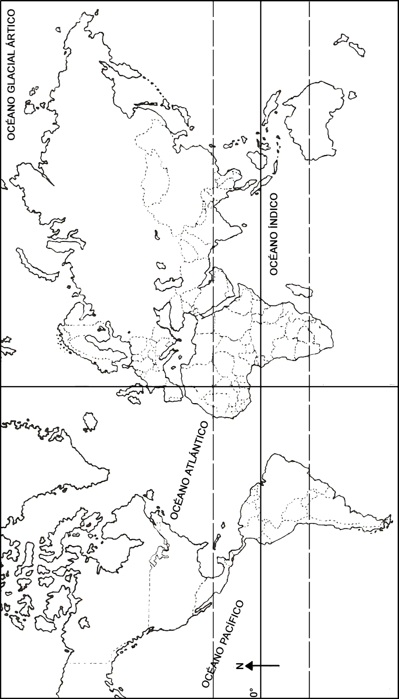
Transparency 2

